ТПГ
ОАО “ОПЫТНО-КОНСТРУКТОРСКОЕ БЮРО
ГЕОФИЗИЧЕСКОГО ПРИБОРОСТРОЕНИЯ”

Руководство пользователя
по программному пакету «АМТ»

Исполнитель: Марусык П.И.

КИЕВ - 2002
СОДЕРЖАНИЕ

1 | Общие сведения | 3
2 | Требования к персональному компьютеру | 5
3 | Интерфейс программы | 7
4 | Окно «Выбор загрузки интерпретатора» | 13
5 | Меню «Файл» | 14
6 | Меню «Создать планшет» | 17
7 | Меню «Установки планшета» | 19
8 | Меню «Заголовок диаграммы» | 20
9 | Окно «Параметры кривой» | 21
1. Общие сведения.

Программный пакет «АМТ» предназначенный для презентации материалов временных скважинных исследований значительно протяженных во времени и объединяющих совокупность геологических и технологических процессов, корректировки, конвертирования и вывода на бумажные носители информации.
Программное обеспечение работает в среде «WINDOWS 95, 98,2000,XP», обладает удобным интерфейсом.
Программа работает с первичными файлами скважинных измерений. Каждый файл воспринимается программой как отдельный массив данных. Корректируемые данные группируются пользователем по его усмотрению, любая из операций может быть выполнена над отдельным массивом (кривой), или над фрагментом массива.
Откорректированные данные по желанию пользователя сохраняются либо в исходном файле, либо создается новый файл.
Программа приемки первичных данных, коррекции, подготовки к печати и вывода на печать диаграммы представляет собой графический планшет, на котором визуализируются в виде непрерывных кривых данные скважинных измерений с единой для нескольких замеров осью абсцисс в единицах реального времени. Параметры графического планшета могут задаваться пользователем в режиме диалога и иметь возможность быть сохраненными. Из графического планшета пользователь может выполнять операции по редактированию первичных данных и команды построения макета диаграммы. Полностью подготовленный планшет может быть выведен на печать.
Возможен вывод на один графический планшет нескольких замеров (при одновременной регистрации несколькими приборами или при регистрации нескольких последовательных во времени замеров) с общей для всех замеров непрерывной осью абсцисс (времени).
Поскольку регистрация скважинных измерений производится в относительно монотонно возрастающих координатах – секундах с момента запуска прибора, то при построении графического планшета происходит преобразование координат оси Х (времени) в метки реального времени.
В программе предусмотрена возможность смещения зарегистрированного материала по шкале времени с целью привязки процессов, происходящих в скважине к реальному времени (в случае несоответствия шкалы времени замера каким-либо априорным данным).
Программа предусматривает возможность корректировки первичного материала при его несоответствии какой-либо априорной информации (например, в случае неправильной эталонировки аппаратуры) или для устранения дефектов записи:
- возможно смещение данных по амплитуде относительно нуля на величину, задаваемую пользователем;
- возможно мультипликативное преобразование данных с коэффициентом, задаваемым пользователем;
- возможна фильтрация данных с параметрами фильтра, задаваемыми пользователем;
- возможно удаление сбоев – линейная интерполяция данных в интервале, задаваемом пользователем с графического планшета;
Построение графического планшета производится в фиксированном масштабе времени в мин/см диаграммы, задаваемом пользователем.
Графический планшет имеет регулярную сетку времени, параметры которой задаются пользователем в физических единицах (минутах) – шаг и стиль подписанных и неподписанных линий.
Программа предоставляет пользователю возможности построения графического планшета с параметрами, определяемыми в режиме диалога:
- количество полей планшета;
- распределение выбираемых параметров по полям планшета;
- пределы шкалы амплитуды (оси Y) в физ. единицах для каждого параметра;
- параметры сетки амплитуд – шаг и стиль подписанных и неподписанных линий;
- цвет и стиль изображения кривых;
- название кривых.
Макет графического планшета с установленными параметрами, может быть сохранен и при последующих сеансах использоваться как типовой.
Возможно нанесение на графический планшет информации в виде произвольного текста со стрелками или без них.
С диаграммой на бумажный носитель выводится заголовок с заполненными пользователем полями.
Печать созданного графического планшета и заголовка производится печатающие устройства, поддержка которых (драйвера печати) предусмотрена ОС WINDOWS 95, 98,2000,XP.
2. Требования к персональному компьютеру.

Минимальные требования к персональному компьютеру (основные пункты):
- Процессор : Intel(R) Pentium CPU 233MHz
- Память : 64MB RAM
- Винчестер : 1.4MB (под программу) + место для хранения файлов данных
- Видео : SVGA совместимая карта
- Монитор : режим работы 1024 x 768 (16 bit)

Рекомендуемая конфигурация персонального компьютера (основные пункты):
- Процессор : Intel(R) Celeron(TM) CPU 500MHz
- Память : 128MB RAM
- Винчестер : 1.4MB (под программу) + место для хранения файлов данных
- Видео : NVIDIA GeForce2 MX/MX 400
- Монитор : режим работы 1024 x 768 (16 bit)

3. Интерфейс программы.

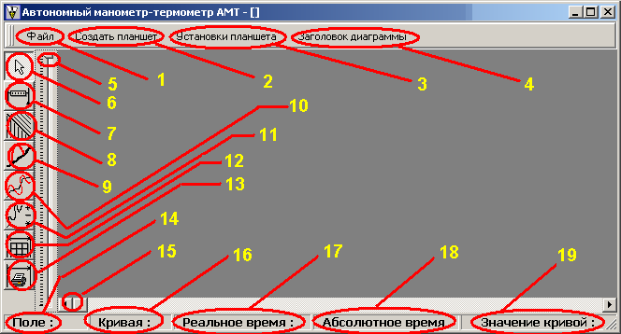
1. Меню «Файл».
С помощью этого пункта меню можно произвести:
- чтение, запись проекта;
- чтение, запись на диск шаблона проекта;
- просмотр диаграмм перед печатью;
- печать диаграмм
- выход из программы
2. Меню «Создать планшет».
С помощью этого пункта меню можно произвести:
- загрузку первичных файлов скважинных измерений;
- распределить данные файла по полям планшета.
3. Меню «Установки планшета».
С помощью этого пункта меню можно задать:
- количество полей планшета;
- масштаб времени [мин/см];
- Параметры горизонтальной оси поля;
- Параметры вертикальной оси поля;
- Шаг подписанных, неподписанных линий;
- Цвет, стиль подписанных, неподписанных линий.
4. Меню «Заголовок диаграммы».
С помощью диалогового окна, которое вызывается при помощи этого пункта меню можно ввести информацию о скважине, заказчиках, площади проведения испытаний и т.п.
5. «Трек бар».
С помощью «Трек бара» возможно произвести масштабирование диаграмм планшета. Вернее положение соответствует масштабу 1:1. Чем ниже «Трек» находиться, тем более подробно можно изучить диаграммы (при увеличенном масштабе возможно производить действия над кривой точно также как и при стандартном масштабе).
6. Кнопка «Курсор».
Нажавши кнопку «Курсор» возможно выбрать текущую кривую, просмотреть значения кривой перемещая по ней курсор «мыши», отменить такие функции как: «Надписи», «Легенда», «Удаление срывов», «Сглаживание (фильтрация)», «Трансформация (мультипликативная, аддитивная)». Путем двойного нажатия на шапке кривой можно вызвать диалоговое окно «Параметры кривой».
7. Кнопка «Надписи».
Кнопка «Надписи» позволяет нанести надписи на выбранном поле планшета. Надписи могут быть сформированы пользователем.
Предусмотрено:
- создание новой надписи;
- удаление надписи, с помощь нажатия клавиши клавиатуры «Del».
- установки параметра вертикальной, горизонтальной ориентации надписи;
- изменения параметров шрифта надписи;
- включение, выключение вспомогательных линий;
Чтобы установить новую надпись нужно:
  - Нажать кнопку «новая надпись».
  - На выбранном поле обозначить первую точку (начальную) в которой будет располагаться надпись.
  - Выбрать параметры надписи.
  - Обозначить вторую точку (конечную) надписи.
8. Кнопка «Легенда».
Кнопка «Легенда» позволяет нанести легенду на выбранном поле планшета. Легенда могут быть сформированы пользователем.
Предусмотрено:
- создание новой легенды;
- удаление легенды, с помощь нажатия клавиши клавиатуры «Del».
- установки параметров легенды;
Чтобы установить новую легенду нужно:
  - Нажать кнопку «новая легенда».
  - На выбранном поле обозначить первую точку (начальную) в которой будет располагаться легенда.
  - Выбрать параметры легенда.
  - Обозначить вторую точку (конечную) легенды.
9. Кнопка «Удаление срывов».
Кнопка «Удаление срывов» позволяет произвести удаление срывов с помощью линейной аппроксимации по точках выбранных пользователем (оператором).
Чтобы удалить срыв нужно:
1.На выбранной кривой обозначить первую точку (начальную) с которой будет начинаться линейная аппроксимация кривой.
2.Обозначить вторую точку (конечную) линейной аппроксимации кривой.
10. Кнопка «Сглаживание (фильтрация)».
Кнопка «Сглаживание (фильтрация)» позволяет произвести сглаживание (фильтрация) целой кривой с заданными параметрами фильтра.
Чтобы сгладить (отфильтровать) кривую нужно ввести порядок фильтра в отображенном диалоговом окне программы интерпретатора.
11.Кнопка Трансформация (мультипликативная,аддитивная)».
Кнопка «Трансформация (мультипликативная, аддитивная)» позволяет произвести мультипликативную, аддитивную трансформацию целой кривой с заданными параметрами.

12.Кнопка «Сохранить выбранный участок кривой в таблицу».
Кнопку «Сохранить выбранный участок кривой в таблицу» позволяет сохранить в таблицу программы “Microsoft Excel” данные кривой с шагом задаваемым пользователем, при чем минимальный шаг данных кривой автоматически вводится в диалоговое окно при его вызове.
Для того, чтобы сохранить выбранный участок кривой в таблицу нужно:
1.На выбранной кривой обозначить первую точку (начальную) с которой будет произведен вывод данных в таблицу.
2.Обозначить вторую точку (конечную) данных в таблице.
13. Кнопка «Печать выделенного фрагмента кривой».
Нажавши кнопку «Печать выделенного фрагмента кривой» возможно распечатать выделенный участок кривой. На лист бумаги будет произведена печать выделенного фрагмента с шапкой планшета
Для того, чтобы распечатать выбранный участок кривой нужно:
1.На выбранной кривой обозначить первую точку (начальную) с которой будет произведена печать.
2.Обозначить вторую точку (конечную) печати кривой.
14. Надпись «Поле :».
Справа от этой надписи отображается поле над которым будет произведено действие.
15. «Скрол бар».
С помощью «Скрол бара» возможна прокрутка планшета влево, вправо относительно экрана.

16. Надпись «Кривая :».
Справа от этой надписи отображается номер кривой над которой будет произведено действие.
17. Надпись «Реальное время :».
Справа от этой надписи отображается реальное время текущего измерения кривой при передвижении курсора мыши по выбранной кривой.
18. Надпись «Абсолютное время :».
Справа от этой надписи отображается абсолютное время текущего измерения кривой при передвижении курсора мыши по выбранной кривой.

19. Надпись «Значение кривой :».
Справа от этой надписи отображается значение кривой при передвижении курсора мыши по выбранной кривой.
4. Окно «Выбор загрузки интерпретатора».
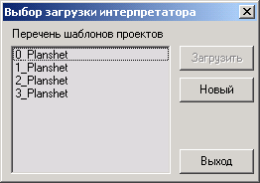

Окно появляется при запуске программы. Окно отображает список шаблонов которые пользователь заготовил для последующей работы.

Загрузить интересующий шаблон можно путем выбора имени шаблона из представленного списка и с последующим нажатием кнопки «Загрузить». Если пользователь не желает «Загружаться по шаблону» он нажимает кнопку «Новый».

Кнопка «Выход» завершает работу программы.

5. Меню «Файл».
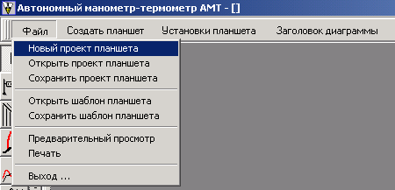

- Подменю «Новый проект планшета»:
  - Команда очищает планшет, устанавливая количество полей равным «0».
  - Очищает списки кривых загруженных на планшет.
  - Параметры находящиеся в меню «Установки планшета», «Заголовок диаграммы» не меняются, кроме параметра «Количество полей» находящегося в пункте меню «Установки планшета».
- Подменю «Открыть проект планшета»:
  - Команда загружает проект планшета с который был сохранен на диск в сеансе работы с программным пакетом.
  - При загрузке происходит очистка всех параметров планшета, загрузка на планшет кривых над которыми производилась работа, их параметров (названия цвет, толщина линий), надписи, легенды, установки планшета (масштаб времени, шаг, цвет подписанных, неподписанных линий), заголовок диаграммы со всеми введенными полями заголовка.
- Подменю «Сохранить проект планшета»:
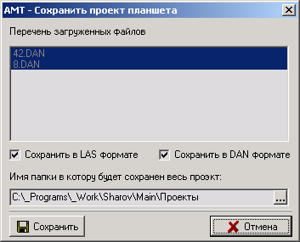

- Команда сохраняет проект планшета сохраняя в указанную папку проектный файл с расширением «prj», файлы кривых загруженных на планшет, параметры кривых (названия цвет, толщина линий), надписи, легенды, установки планшета (масштаб времени, шаг, цвет подписанных, неподписанных линий), заголовок диаграммы со всеми введенными полями заголовка.
- Все проекты сохраняются в папке с названием «Проекты», если выбранная папка существует данные которые в ней находились, будут перезаписаны.
- Перечень сохраняемых файлов отображен на форме в ListBox-е.
- Формат сохраненных кривых выбирается с помощью CheckBox-ов. Файлы кривых будут сохранены в том формате в котором они указаны.
- Выбрать папку в которую нужно все сохранить можно путем вводе в поле редактора или нажать кнопку

- Подменю «Отрыть шаблон планшета»:
  - Команда загружает шаблон пустого планшета. При загрузке происходит очистка всех параметров планшета, загрузка установок планшета (количество полей, масштаб времени, шаг, цвет подписанных, неподписанных линий), заголовок диаграммы со всеми введенными полями заголовка.
- Подменю «Сохранить шаблон планшета»:
  - Команда сохраняет шаблон планшета. При сохранении происходит запись установок планшета (количество полей, масштаб времени, шаг, цвет подписанных, неподписанных линий), заголовок диаграммы со всеми введенными полями заголовка.
- Подменю «Предварительный просмотр»:
  - Команда позволяет просмотреть планшет который будет выведен на печать.
- Подменю «Печать»:
  - Команда вызывает диалоговое окно печати в котором пользователю нужно выбрать печатающее устройство на которое будет производиться печать.
- Подменю «Выход»:
  - Команда выполняет выход из программы.

6. Меню «Создать планшет».
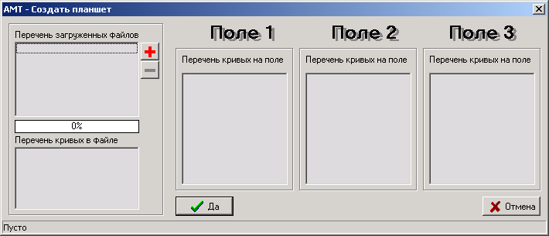

Нажавши на клавишу меню создать планшет появляется диалоговое окно «Создать планшет». Диалоговое окно предназначено для загрузки файлов первичных скважинных измерений в проект с последующим размещением кривых на полях планшета.

- В окне «Перечень загруженных файлов» (далее «Окно 1») отображается файлы которые пользователь загрузил в проект. Загрузка производиться путем нажатия левой клавиши мыши на кнопке с плюсом. После нажатия появляется диалоговое окно с файлами которые присутствуют на винчестере пользователя. Выбравши соответствующий файл автоматически происходит его загрузка в проект.
- В окне «Перечень кривых в файле» (далее «Окно 2») отображается кривые присутствующие в выбранном файле. Выбрать файл можно путем нажатия левой клавиши мыши в «Окне 1» на загруженном в проект файле.
- Окна «Перечень кривых на поле» отображает распределения кривых по полям. Для того, чтобы поместить кривую на поле необходимо выбрать кривую в «Окне 2» путем нажатия левой клавишей мыши на интересующей кривой. Нажавши на левую клавишу мыши и не отпуская ее производим передвижение курсора мыши на то окно которое соответствует полю на которое пользователь хочет поместить кривую. Отпускает левую клавишу мыши, при этом происходит перемещение кривой на выбранное поле, на фоне диалогового окна происходит автоматическая прорисовка планшета с новыми кривыми.
- Выход с диалогового окна «Создать планшет» производится путем нажатия клавиши «Да».
7. Меню «Установки планшета».
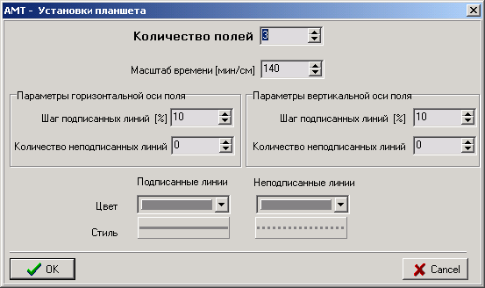

При нажатии клавиши меню «Установки планшета» появляется диалоговое окно «Установки планшета». Диалоговое окно предназначено для изменения настроек планшета.

Поле «Количество полей» предназначено для изменения количества полей на планшете. Изменения производятся путем нажатия левой клавишей мыши на стрелки «Вверх-вниз» на соответствующем поле редактора.

Поле «Масштаб времени [мин/см]» предназначено для изменения масштаба времени на планшете. Изменения производятся путем нажатия левой клавишей мыши на стрелки «Вверх-вниз» на соответствующем поле редактора.

Остальные данные отвечают за изменения параметров отображения сетки полей

8. Меню «Заголовок диаграммы».
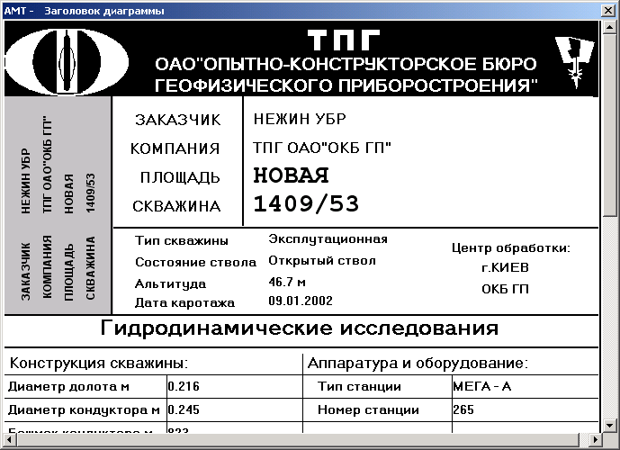

При нажатии на пункт меню «Заголовок диаграммы» появляется окно в котором можно изменить шапку планшета.
Изменение изменяемых параметров производиться путем подводу курсора мыши к соответствующему полю которое нужно изменить. При этом происходит подсвечивание серым цветом изменяемого поля. Потом путем нажатия левой клавишей мыши на выделенном поле происходит появление окна в котором пользователь может данные.
9. Окно «Параметры кривой».
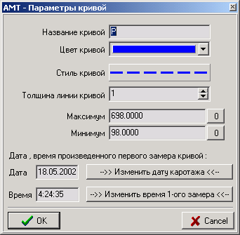

Путем двойного нажатия на заглавии кривой можно вызвать диалоговое окно «Параметры кривой».
В этом окне можно поменять такие параметры как:
- Название кривой;
- Цвет кривой;
- Стиль кривой;
- Толщина линии кривой;
- Максимум, минимум;
В низу диалогового окна представлены два поля «Дата», «Время».
Путем изменения поля «Дата» можно сдвинуть по времени кривую на определенное количество суток.
Путем изменения поля «Время» можно сдвинуть по времени кривую на определенное количество времени.

